**ROGELIO GRACIA**

Actor uruguayo / español

[www.rogeliogracia.com](http://www.rogeliogracia.com)

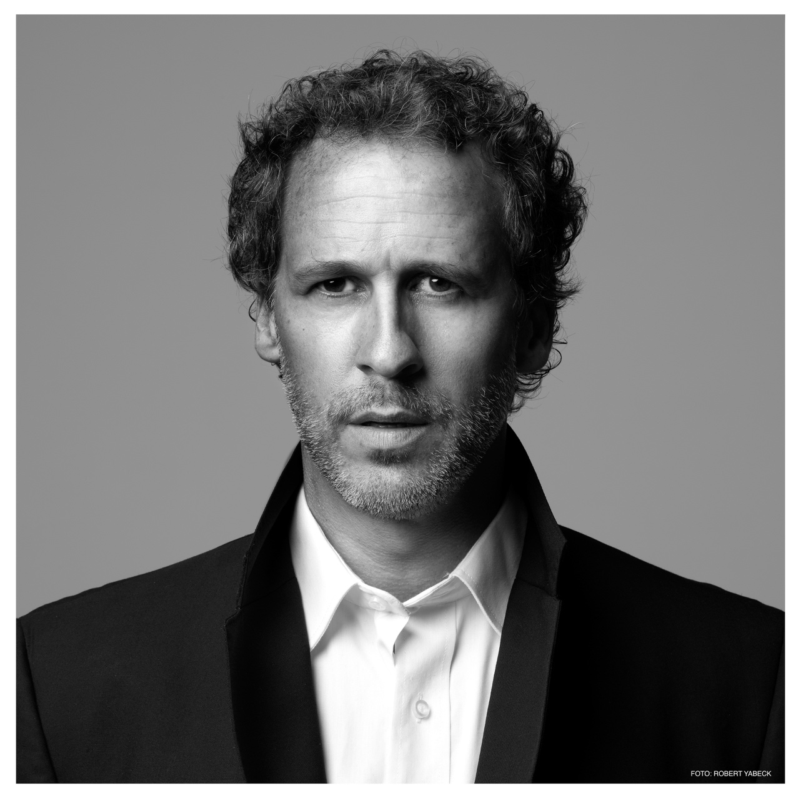

[**REEL + WEB**](https://rogeliogracia.com/actuacion)

**Últimos trabajos**

**CINE/ TV / SERIES**

“*El mejor infarto de mi vida*” de P.Bossi y M. Wainstein para **Star+** (Próximo estreno)

“*La Sociedad de la Nieve*” de JJ Bayona – **Netflix** (Próximo estreno)

“*9*” de M.Berrenechea y N. Branca - Premiada en varios festivales.

“*Togo*” de I. Adrián Caetano - **Netflix**.

“*Los terrenos*” de Verónica Chen.

Participaciones en “*El presidente*”, de **Amazon** “*Metro de Montevideo*” Serie de TV Nacional y **Youtube.**

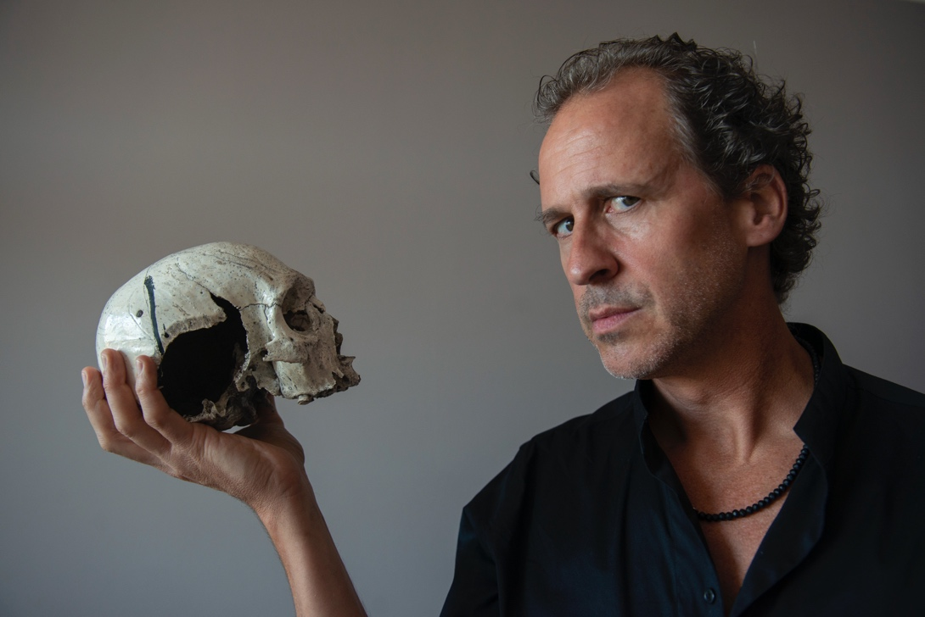

**Últimos trabajos:**

**TEATRO**

“*Hamlet*”, en el teatro El Galpón de Montevideo.

“*Tom Pain* (*basado en nada*)” Uruguay, Argentina y Festivales.

“*La Principesa*” Versión musical de El Principito con coro de niños. Texto, actuación y producción artística. En el Auditorio del Sodre, Mvdeo.

“*Zombie Manifiesto*”, Sala Verdi, Mvdeo y gira.

**BIO**

Alumno de Augusto Fernandes en Bs As, de Juan Carlos Corazza en Madrid, y de la EMAD, asistió a sesiones del Actor’s Studio en Nueva York y Los Ángeles. Estudió Educación de la Voz con el actor Roberto Fontana y realizó workshops con Ricardo Bartís, David Hammond, Alejandro Catalán y Valentín Tepliakov, y en la RESAD, Madrid

En teatro, ha trabajado con Jorge Denevi, Mario Ferreira, Héctor Manuel Vidal, Adrián Caetano, Mario Morgan, Coco Rivero, Marianella Morena, Dumas Lerena y Santiago Sanguinetti entre otros. Ha recibido el premio Florencio en dos oportunidades y ha sido nominado en otras cuatro. También obtuvo el Premio Mayor de los Premios Teatro del Mundo en Argentina por *Tom Pain (basado en nada).*

Es locutor para Argentina, Uruguay, y Latinoamérica para marcas e instituciones, para el periodístico En Perspectiva desde 2015, para TV Ciudad entre 2016 y 2020. Creador de la página audiocuentos.com. Narró y produjo los "Cuentos de la Selva" de Horacio Quiroga, inaugurando así los audiocuentos del Plan Ceibal, y producido también en formato libro con CD para Conaprole en todo el país. También ha grabado audiocuentos de Mario Benedetti, cuentos clásicos para niños y el libro “La Danza del Invicto”.

Es creador de la página Audiocuentos.com.uy

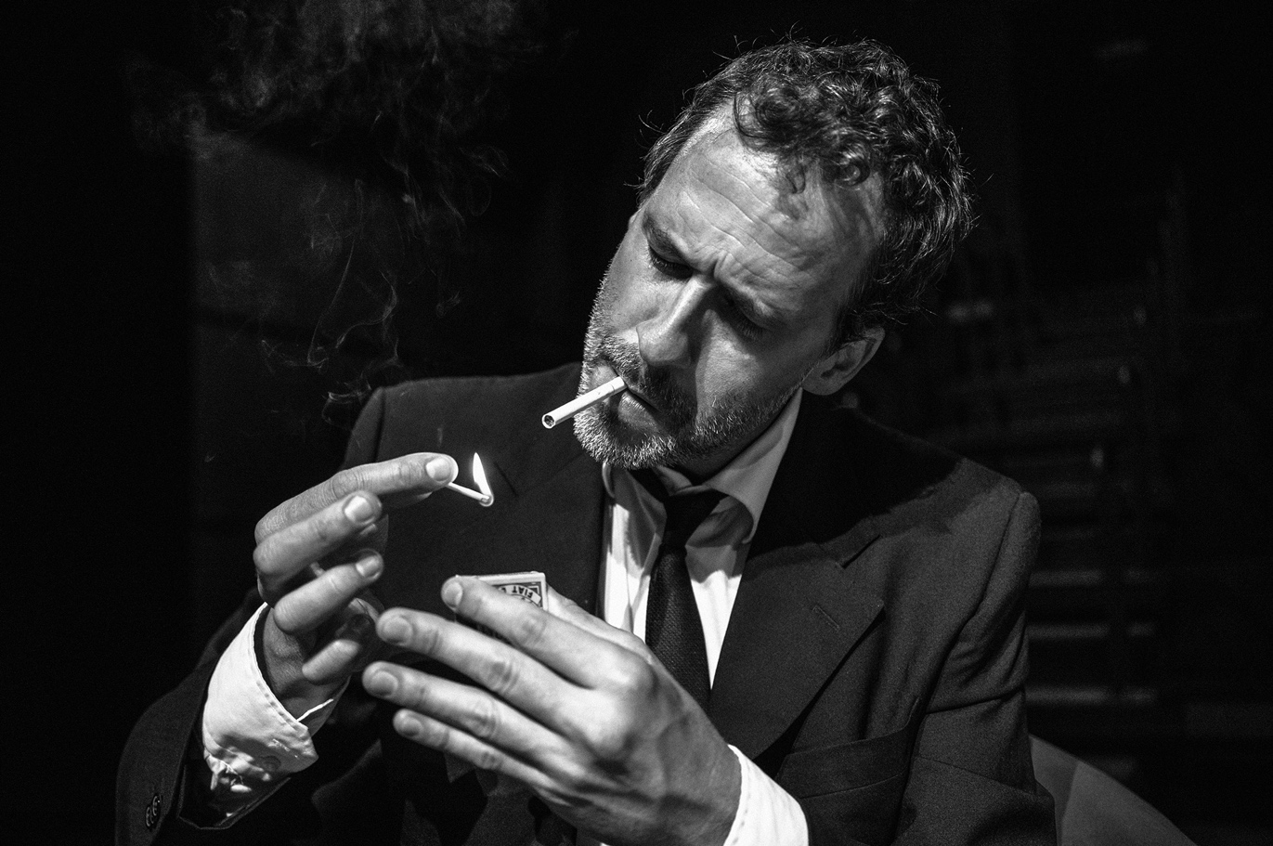

***Contacto***

[rogegracia@gmail.com](mailto:rogegracia@gmail.com)

+59899136913

*Pasaporte Español: XDC 467842*

*CI Uruguaya: 1.773.496-3*

*DNI Argentino: 95 3888 519*